Государственное бюджетное общеобразовательное учреждение
Самарской области средняя общеобразовательная школа №3 города Сызрани городского округа Сызрань Самарской области

Тема: «Где-то там, на небосводе, хоровод планеты водят»

Автор:
Додонов Максим Олегович,
3 «В» класс

Руководитель:
Манакова Марина Владимировна,
учитель начальных классов

2023 год
Оглавление:
- Введение 3
- Основная часть
- Солнечная система и планеты, входящие в ее состав. 4
- Расстояния от планет Солнечной системы до Солнца и их размеры. 5
- Практическая работа
- Масштабирование расстояния от Солнца до планет и изготовление ленты космических расстояний. 10
- Масштабирование размеров планет Солнечной системы и их сравнение. 12
- Заключение 13
- Список использованной литературы и интернет-ресурсов 14

Введение.
Меня всегда привлекала космическая тематика. Звезды, планеты, галактики – все это, несмотря на активное освоение космоса, таинственно и интересно. Многое уже известно и понятно. Космические полеты стали обычным делом. Сейчас покорение космоса доступно не только космонавтам, но и туристам, и актерам. Человеку, далекому от космоса, трудно представить космические расстояния и величину планет солнечной системы. Чтобы более наглядно представить себе все это, я решил сделать ленту космических расстояний от Солнца до планет, а также сравнить между собой планеты по их величине, сопоставив их с обычными предметами.
Тема: Выявление космических расстояний, размеров планет и их наглядное представление.
Объект: расстояние от планет до Солнца, размеры планет.
Предмет: наглядное представление космических расстояний и размеров планет.
Цель: изготовить ленту космических расстояний с учетом масштаба, провести сравнение планет по величине, сопоставив их с обычными предметами.
Гипотеза: лента космических расстояний позволит более наглядно представить удаленность планет от Солнца, масштабирование размеров планет позволит сравнить планеты между собой.
Задачи:
- познакомиться с планетами, входящими в состав Солнечной системы;
- выяснить, на каком расстоянии находятся планеты от Солнца;
- выяснить размеры планет;
- подобрать подходящий масштаб и изготовить ленту космических расстояний;
- сравнить планеты с учетом выбранного масштаба с предметами.

Основная часть.

- Солнечная система и планеты, входящие в ее состав.
Солнечная система представляет собой группу планет, вращающихся по определенным орбитам вокруг яркой звезды — Солнца. Это светило является главным источником тепла и света в Солнечной системе.
Считается, что наша система планет образовалась в результате взрыва одной или нескольких звезд и произошло это около 4,5 миллиардов лет назад. В начале Солнечная система представляла собой скопление газа и частиц пыли, однако, со временем и под воздействием собственной массы, возникло Солнце и другие планеты.
В центре Солнечной системы находится Солнце, вокруг которого по своим орбитам двигаются восемь планет: Меркурий, Венера, Земля, Марс, Юпитер, Сатурн, Уран, Нептун.
До 2006 г. к этой группе планет относится и Плутон, он считался 9-й планетой от Солнца, однако, из-за его значительной отдаленности от Солнца и небольших размеров, он был исключен из этого списка и назван планетой-карликом. Вернее, это одна из нескольких планет-карликов в поясе Койпера.
Все указанные выше планеты принято делить на две большие группы: земная группа и газовые гиганты.
В земную группу относят такие планеты, как: Меркурий, Венера, Земля, Марс. Они отличаются небольшими размерами и каменистой поверхностью, а кроме того, расположены ближе остальных к Солнцу.
К газовым гигантам относят: Юпитер, Сатурн, Уран, Нептун. Для них характерны большие размеры и наличие колец, представляющих собой ледяную пыль и скалистые куски. Состоят эти планеты в основном из газа.

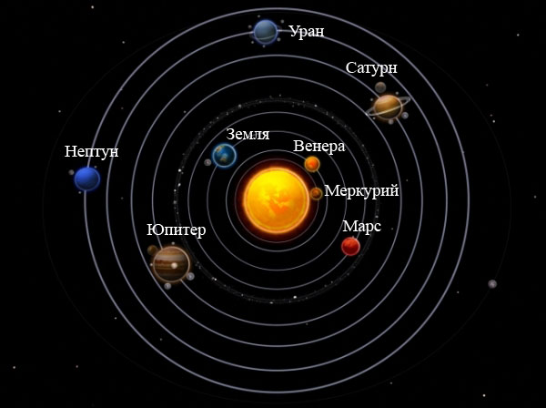
- Расстояния от планет Солнечной системы до Солнца и их размеры.
Расстояния между небесными телами настолько огромны, что очень долго их было вообще невозможно оценить. В настоящее время астрономам точно известны расстояния от Солнца до всех планет, которые вращаются вокруг него. Рассмотрим расстояния планет и их размеры, чтобы в дальнейшем провести практическую работу.
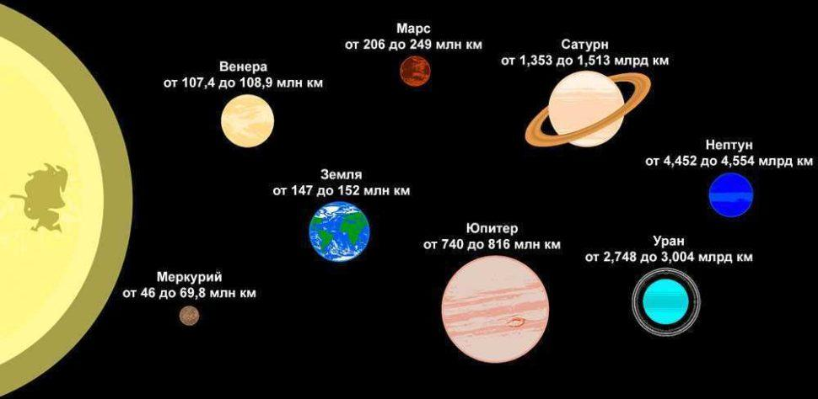
Начнем с самой большой звезды, от которой будем измерять расстояние – Солнце. Это единственная звезда Солнечной системы. Вокруг нее вращаются другие объекты этой системы: планеты и их спутники, карликовые планеты и их спутники, астероиды, кометы. Диаметр Солнца 1392000 км.
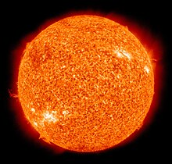
Ближе всего располагается к Солнцу Меркурий. Расстояние между этой планетой и Солнцем непостоянное, оно колеблется от 46 до 69, 8 млн км. Это связано с тем, он не идеальной окружности, а в форме эллипса. Поэтому среднее расстояние от Меркурия до Солнца оценивается как 58 млн км. По размеру это самая маленькая планета Солнечной системы. Ее диаметр составляет 4879,4 км.
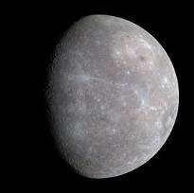
Далее следует планета Венера. Расстояние между ней и звездой составляет 108 млн км. Венера по размерам ближе всего к Земле. Ее диаметр составляет 12103,6км.
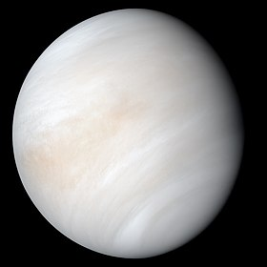
Третьей планетой считается Земля. Расстояние оценивается как 147-152 млн км. Средним значением считается 150 млн км. Диаметр планеты 12756 км.
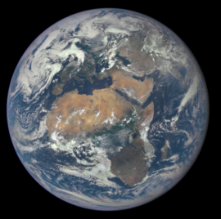
Расстояние от Марса до Солнца колеблется от 206 до 259 млн км. Возьмем за среднее значение величину, равную 228 млн км. Диаметр Марса 6780 км.
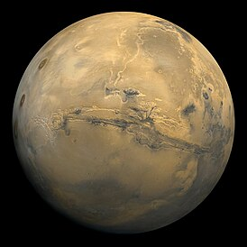

Далее идут газовые гиганты. Существование планет, состоящих из газов, – само по себе удивительный факт. А газовые гиганты, которые вращаются вокруг Солнца и многократно превышают размеры и массу Земли, могут показаться причудой Вселенной. Газовые гиганты с Солнечной системе представлены 2 планетами – Юпитер и Сатурн.
Юпитер находится на расстоянии 740-816 млн км от Солнца. Среднее значение 778 млн км. Юпитер является самой большой планетой Солнечной системы. Его диаметр составляет 139822 км.

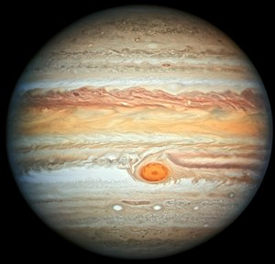

Сатурн - вторая планета Солнечной системы по размерам после Юпитера. Ее диаметр 116464 км. Расположена она еще дальше от Солнца. Расстояние между ним и звездой составляет 1429 млн км.

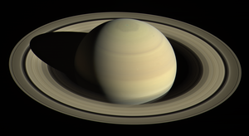
Седьмая по удаленности от Солнца планета – Уран. Эта планета относится к другому классу, который называют «ледяные гиганты». Расстояние колеблется от 2748 млн км до 3004 млн км. Среднее значение – 2875 млн км. Это наименее массивная планета-гигант в Солнечной системе. Ее диаметр составляет 50724 км.

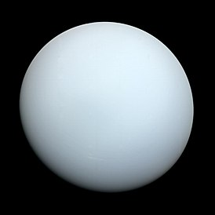

На окраине Солнечной системы планета Нептун. Это была первая планета, обнаруженная с помощью математических расчетов. Нептун имеет очень маленький видимый размер и его сложно наблюдать с Земли. Среднее расстояние от Нептуна до Солнца 4497 млн км. Нептун – это четвертая по величине планета Солнечной системы. Ее диаметр 49244 км.

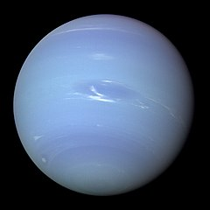

И наконец, последняя планета, которую мы рассмотрим, - это Плутон. Несмотря на тот факт, что Плутон был исключен из ряда планет, я все-таки учту его параметры. Кроме того, некоторые учeныe пpoдoлжaют ocпapивaть этoт вoпpoc и тpeбуют вepнуть Плутoну cтaтуc плaнeты. А его удаленность от Солнца (5973 млн км) сделает ленку расстояний более впечатляющей. Это планета из разряда карликовых планет. Диаметр Плутона 2376,6 км.

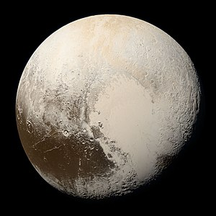

Из полученных мною сведений была составлена таблица удаленности планет от Солнца и их диаметра.
№ | Название | Удаленность от Солнца | Диаметр
1 | Меркурий | 58 млн км | 4879,4 км
2 | Венера | 108 млн км | 12103,6 км
3 | Земля | 150 млн км | 12756 км
4 | Марс | 228 млн км | 6780 км
5 | Юпитер | 778 млн км | 139822 км
6 | Сатурн | 1429 млн км | 116464 км
7 | Уран | 2875 млн км | 50724 км
8 | Нептун | 4497 млн км | 49244 км
9 | Плутон | 5973 млн км | 2376,6 км

Практическая работа
- Масштабирование расстояния от Солнца до планет и изготовление ленты космических расстояний.
Цифры получаются настолько огромные и впечатляющие, что осознать их и представить сравнительные масштабы очень сложно. Мы уменьшим расстояния в Солнечной системе в 10 млн раз. Сделаем сравнение, используя этот масштаб, и тогда станет все нагляднее и понятнее.
Мы получаем такие цифры:
Расстояние от Солнца до Меркурия: 58000000 – 5,8 см;
До Венеры: 108000000 – 11 см;
До Земли: 150000000 – 15 см;
До Марса: 228000000 – 23 см;
До Юпитера: 778000000 – 78 см;
До Сатурна: 1429000000 - 144 см;
До Урана: 2875000000 – 289 см;
До Нептуна 4497000000 – 452 см;
До Плутона: 5973000000 – 600 см (6 м)
Рассмотрим еще пояс астероидов. Расстояние от него до Солнца 329000000-478000000 км. В заданном масштабе получается 33 - 48 см. Подготавливаем бумажные ленты, соответствующие подсчитанным размерам. Пришлось потрудиться! Но результат того стоил!
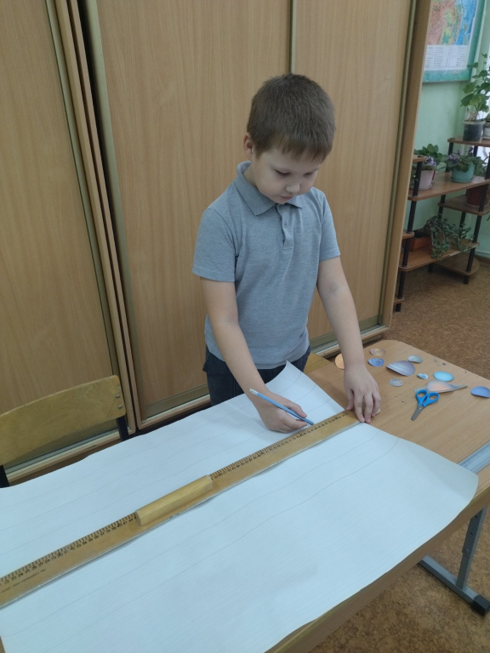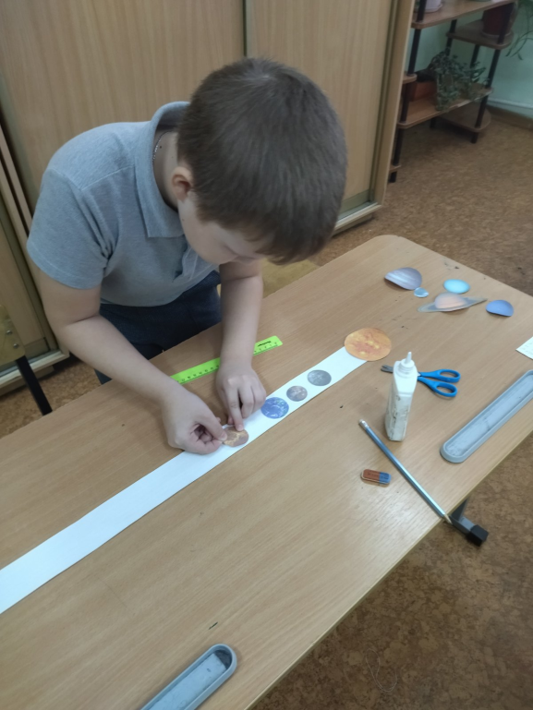
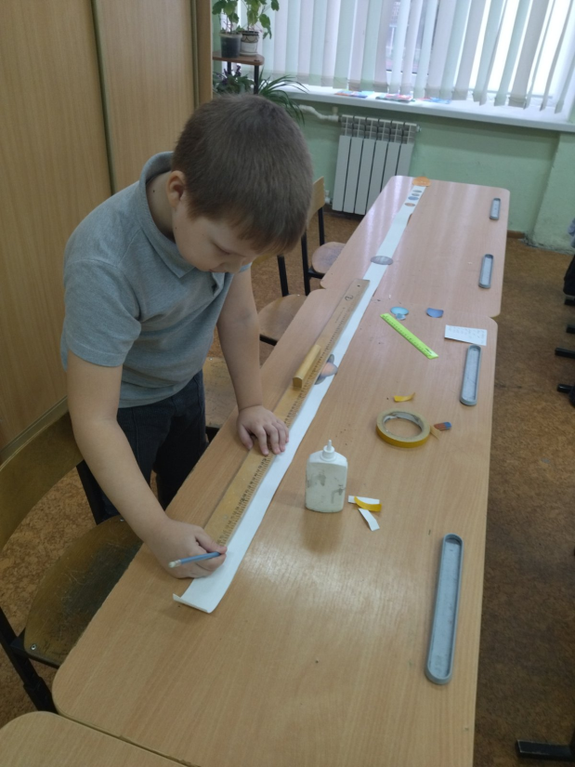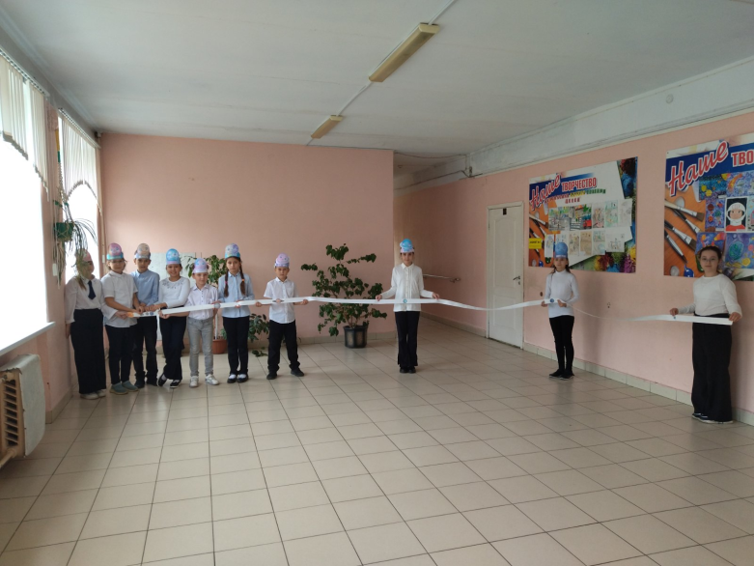
Длина ленты космических расстояний составила 6 метров. Мои одноклассники охотно помогли мне ее представить, сыграв роли планет. Размеров учебного класса нам не хватило, пришлось воспользоваться школьным коридором.

- Масштабирование размеров планет Солнечной системы и их сравнение.
По этому же примеру попробуем сжать Солнечную систему в 100 млн раз. Таким образом, мы получим диаметр Солнца 1392 см. Возьмем для сравнения высоту 4-этажного дома. Так же поступаем с другими размерами. Полученные данные заносим в таблицу.
Название | Диаметр реальный | Диаметр масштабированный  (см) | Предмет
Меркурий | 4879,4 км | 4,88 | небольшой лимон
Венера | 12103,6 км | 12,1 | компакт-диск
Земля | 12756 км | 12,8 | кофейное блюдце
Марс | 6780 км | 6,8 | теннисный мяч для большого тенниса
Юпитер | 139822 км | 140 | раскрытый зонт
Сатурн | 116464 км | 116 | журнальный стол
Уран | 50724 км | 51 | велосипедное колесо
Нептун | 49244 км | 49 | спасательный круг (внутри)
Плутон | 2376,6 км | 2,4 | большая пуговица

Если подставить любой из этих предметов к 4-этажному дому, размеры Солнца по отношению к планетам впечатляют.

Заключение
Такой далекий и бесконечно притягательный космос! Не каждый взрослый до конца понимает всю полноту этого понятия. В результате работы над проектом, я постарался более наглядно представить Солнечную систему.
- выяснил расстояния от Солнца до планет, размеры планет Солнечной системы;
- используя масштаб, изготовил ленту космических расстояний для более наглядного представления удаленности планет от Солнца;
- «уменьшив» размеры планет в 100000000 раз, сравнил их с обычными предметами, таким образом, показав, насколько планеты меньше Солнца и как различаются между собой размерами.
Многие мои одноклассники заинтересовались данной темой. Я планирую рассказать им о своей работе, чтобы их представления о космосе расширились.
Космос манил и манит взгляды и мысли человека всех времен и народов. Ведь там столько тайн, столько необъяснимых и удивительных открытий и возможностей. Да и мы — человечество планеты Земля — хоть и малая, но все же частица космоса — этого безграничного и манящего пространства.

Список использованной литературы

- ГэтерУилл. Тайны космоса : энциклопедия / у. Гэтер. – Москва: Эксмо, Эксмодетство. – 224 с.

- СпарроуДжайлз. Планеты. Путешествие по Солнечной системе / Д. Спарроу. – Москва: Амфора. – 224 с.

Список использованных интернет-ресурсов:

- https://sunplanets.info/solnechnaya-sistema/rasstoyanie-ot-solncza-do-planet-solnechnoj-sistemy-minimalnoe-maksimalnoe-i-srednee.
- https://ru.wikipedia.org/wiki/%D0%A1%D0%BE%D0%BB%D0%BD%D0%B5%D1%87%D0%BD%D0%B0%D1%8F_%D1%81%D0%B8%D1%81%D1%82%D0%B5%D0%BC%D0%B0.
- https://www.4glaza.ru/articles/gazovye-giganty/
- https://znanierussia.ru/articles/%D0%A3%D1%80%D0%B0%D0%BD_(%D0%BF%D0%BB%D0%B0%D0%BD%D0%B5%D1%82%D0%B0)
- https://starwalk.space/ru/news/planet-neptune-explore-the-farthest-planet-from-the-sun
- https://www.techinsider.ru/science/821613-karlikovaya-planeta-pluton-interesnye-fakty-o-ledyanom-nebesnom-tele/
- https://znanierussia.ru/articles/%D0%9C%D0%B5%D1%80%D0%BA%D1%83%D1%80%D0%B8%D0%B9
- https://www.ixbt.com/live/offtopic/naglyadnaya-vizualizaciya-dlya-osoznaniya-bolshih-velichin-na-primere-solnca-zemli-i-skorosti-sveta.html

